CRISIS SANITARIA MUNDIAL

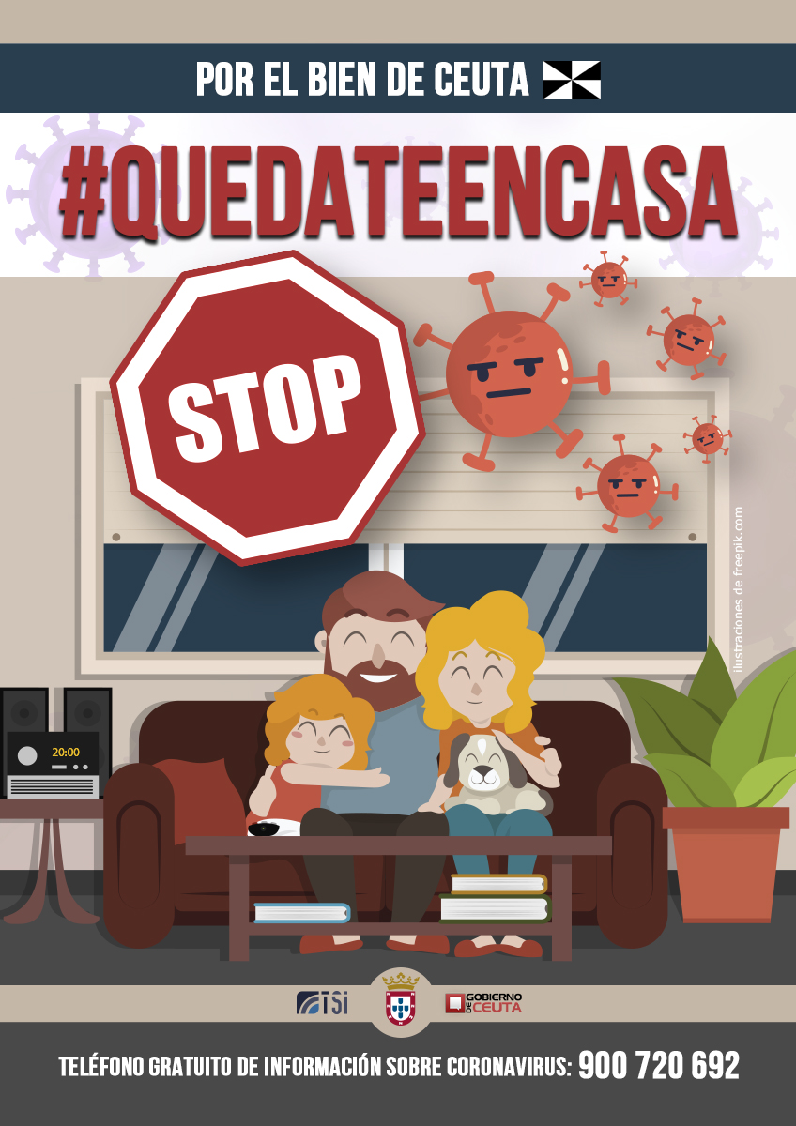

Información importante:

Todas las respuestas deben de estar debidamente estructuradas (paso a paso sin saltarse operaciones).

Utiliza la herramienta de Insertar>Ecuación para escribir las operaciones.

Una crisis sanitaria mundial asola al planeta Tierra. Varios gobiernos se han declarado en estado de alarma, dando lugar al confinamiento de millones de ciudadanos en sus casas. Esta medida, totalmente importante para parar el avance del virus, está provocando malestar entre los conciudadanos.

El desgaste psicológico y emocional es evidente, pero debemos ser fuertes.

¡Nosotros venceremos!

Toda la comunidad está centrada en esta crisis sanitaria pero no debemos ignorar otras crisis que no se han solucionado pero que se están ocultando por este telón del coronavirus.

**TAREA 1 – INVESTIGACIÓN**

A la enfermedad provocada por este virus se le ha asignado un nombre, ¿cuál?

El virus posee un nombre a parte, ¿cuál?

Sabiendo diferenciar entre enfermedad y agente infeccioso, ¿sabrías diferenciar entre VIH y Sida?

**TAREA 2 – CRISIS CLIMÁTICA**

Resuelve 2 de los 3 problemas que se proponen a continuación.

No debes copiar los enunciados. Puedes realizarlos directamente en Word, siguiendo los pasos aprendidos en el PPT de la Moodle, o bien, puedes hacerlo a mano y agregar la/s imagen/es al archivo Word.

* Ejercicio 3 página 65 del libro “La ciudad”.
* Ejercicio 5 página 66 del libro “La ciudad”.
* Ejercicio 6 página 67 del libro “La ciudad”.